使用说明书

KEWSY-B型微机型SF6微水测量仪

扬州凯尔电气有限公司

敬 告
尊敬的用户：
如果您是第一次使用本产品，敬请注意以下事项：
- 测量开始，首先全部打开仪测量管道上的针型阀，然后用面板上的流量阀调节流量。测量结束，则反之操作。
- 微水仪放置长时间不使用时，在测试管道和气室中会剩有部分空气，因此在第一次测试时，其中的高湿气体会影响其测试速度，因为被测SF₆气体达到饱和前需要先要将空气中的湿气带走。所以我们会发现当测试第二台SF6电气设备及以后再测量的速度就会很快（3-5分钟）。

谢谢合作！

扬州凯尔电气有限公司

目录

一、 技术特点及参数 4
二、 仪器面板说明 5
三、 测量方法 6
四、 菜单操作 7
五、 注意事项 8

技术特点及参数
1、技术特点
- 高精度进口传感器：测试精度高、稳定。
- 便携式设计：仪器更轻，携带、使用方便。
- 测量快速：仪器开机后无需等待，即刻测量，快速得到湿度值。
- 快速省气：测定时耗气仅2L（101.2kPa）左右。
- 自锁接头：采用德国原装进口自锁接头，安全可靠，无漏气。
- 数据存储：采用大容量设计，最多可存储50组测试数据。
- 显示清晰：液晶屏直接显示露点、微水（ppm）、环境温度、环境湿度、时间及日期、电池电量等内容。
- RS232接口：可与串口打印机相连，进行数据打印。
- 内置电源：内置4Ah可充锂电池，一次充足可连续工作10小时。
2、技术参数
露点 | 测量范围 | －60 ℃～+20 ℃
露点 | 测量精度 | ±0.5℃（－60℃～＋20℃）
露点 | 测量时间  （＋20℃） | <3分钟。
环境温度 | －40℃～＋60℃
环境湿度 | 0～100％ RH
电源 | AC 220V
电源 | 内置充电电池
电池性能 | 充电时间20个小时以上，可使用10小时
重量 | 3公斤
尺寸 | 250×100×300mm³
工作温度 | －40℃～＋80℃

仪器面板说明
1、前面板
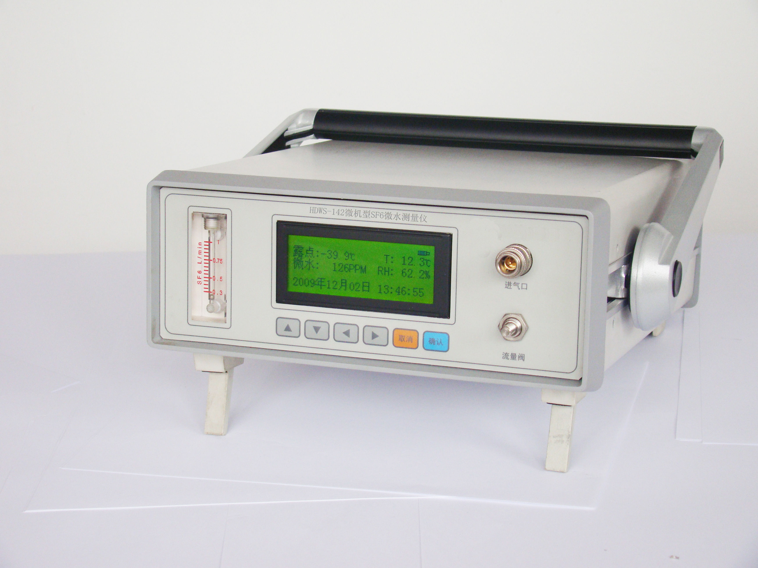
流量计
液晶屏
键盘
进气口
流量阀
支架调解按钮
支架
注：同时按下两侧的支架调解按钮，可以调节支架的角度。
2、后面板
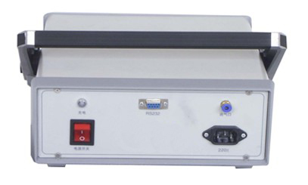
充电指示灯
电源开关
RS232
出气口
AC220V
3、液晶屏
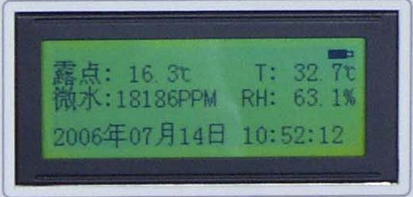
露点值
微水值
日期和时间
电池电量
环境温度
环境湿度

测量方法
1、连接SF6设备
将测量管道上螺纹端与开关接头连接好，用扳手拧紧，关闭测量管道上另一端的针型阀；
再把测试管道上的快速接头一端插入露点仪上的采样口；
将排气管道连接到出气口。
最后将开关接头与SF6电气设备测量接口连接好，用扳手拧紧；
2、检查电量
本仪器推荐优先使用交流电。
使用直流电时，请查看右上角显示的电池电量，如果电量低于约20％，请关机充电后继续使用。
3、开始测量
首先全部打开仪测量管道上的针型阀，然后用面板上的流量阀调节流量，把流量调节到0.5L/M左右，开始测量SF6露点。
第一设备测量时间需要5～10分钟，其后每台设备需要3～5分钟。
4、存储数据
设备测量完成后，可以将数据保存在仪器中，按“确定”键调出操作菜单，具体操作方式见下节内容。
5、测量其他设备
一台设备测量后，关闭测量管道上的针型阀和露点仪上的调节阀。将转接头从SF6电气设备上取下。如果需要继续测量其他设备，按照上面步骤继续测量下一台设备。
6、测量结束
所有设备测量结束后，关闭露点仪电源。

菜单操作
在测量状态，通过确定键可以进入功能菜单，如图1。
1、保存数据
在测量状态，通过按“确定”键可以进入功能菜单，按“上”、“下”键选择“保存记录”菜单，按“确定”键，进入保存数据页面，保存数据时，可以根据设备进行编号。
设备编号最多为六位，可以通过“上”、“下”键增加数值大小，“左”、“右”键调整数据位数。
输入编号后，按“确定”键，完成保存数据。按“返回”键可以返回上一页，此时不保存数据。
2、查看记录
在测量状态，通过按“确定”键可以进入功能菜单，按“上”、“下”键选择“查看记录”菜单，按“确定”键，进入查看记录页面。
显示时从最后一个被保存的数据开始。
可以按“上”、“下”键翻看数据。
3、删除记录
在测量状态，通过按“确定”键可以进入功能菜单，按“上”、“下”键选择“删除记录”菜单，按“确定”键，可删除所有数据。
4、修改时间
在测量状态，通过按“确定”键可以进入功能菜单，按“上”、“下”键选择修改时间，按“确定”键，进入修改时间页面。
通过“上”、“下”键可以增加时间数值，“左”、“右”键可以减小时间数值。
输入小时、分钟、秒后，按“确定”键可以转到下一个修改域内。

注意事项
- 仪器应放置在安全位置，防止摔坏。避免剧烈震动。
- 勿测有腐蚀性的气体。
- 调节气体流量时，流量阀应缓慢打开，使流量指示在0.5升/分钟左右。
- 仪器使用前，应及时充电。充电时只需将电源线接入220V插座，无需打开电源开关，仪器将自动充电，充电时间一般需要20个小时以上。

附 录 ：(六氟化硫断路器含水量测量要求)
测 试 内 容 | 标 准 （μl/l, 20℃）
六氟化硫断路器出厂和大修中（整体装复以前）应分别测量开断单元和支柱单元水份值。 | ≤150
交接时由支柱下部充气接口测量断路器水份值。 | ≤150
运行中由支柱下部充气接口测量断路器水份值。测试周期按“预试规程”规定。 | ≤200
运行中，必要时（开断单元漏气、解体过开断单元）六氟化硫断路器应由联箱内自封接头处单独测量开断气室含水量。 | ≤300

扬州凯尔电气有限公司
电话：0514-88557066

